אימון ניווט קיץ - פארק כפר סבא 29/08 - דבר המתכנן
שחר שפר

שלום לכל חברי האיגוד,
אנחנו מתקרבים לאימון קיץ נוסף, והפעם במתכונת "קצר וקולע" - שישי בבוקר, קרוב למרכז, בפארק קומפקטי ונאה.

מזמין אתכם להצטרף לניווט מהיר וחווייתי ולפתוח את הסופ"ש בשטח שלא היה בשימוש כבר זמן רב!

על השטח והמסלולים:
הניווט יתקיים במפת "פארק כפר סבא", שמורכבת משני תאי שטח:
- פארק כפר סבא הקומפקטי והמפתיע, הכולל מדשאות, מדרונות ובאופן מפתיע גם פסלים רבים 🗿
- השכונות הצמודות לפארק - מוצקין וחצרות הדר, הכוללות (הפתעה) חצרות וגינות, מעט סמטאות ומעט חלקות ריקות שעדיין לא נוצלו לבנייה.

שטח שכזה, שהוא בסופו של דבר לא מורכב במיוחד מבחינה ניווטית, גרם לי לתכנן מסלולים שבעיניי עונים על ההגדרה שכבר יצאה משימוש - "ניווט פארקים". המסלולים לא מכוונים לענות על איזושהי הגדרה של קושי פיזי או ניווטי, אלא מוציאים משטח מהנה את המיטב ומלאים בשינויי כיוון. המסלולים מתאימים לכל הרמות, ויאפשרו ניווט מהיר גם למי שבדרך כלל רק חולם על כך…

או במילים אחרות, יש שיגידו שהניווט בשישי דומה לניווטים "הישנים והטובים".....

על המפה:

מפת פארק כפר סבא הוכנה בשנת 2017 ע"י עופר ברגיל, ועודכנה לקראת האירוע ע"י שחר שפר.
המפה השתמרה בצורה מצוינת בפארק, בשכונה גיל המפה נותן מעט את אותותיו אבל המפה עדיין מאפשרת ניווט ברמה גבוהה, ובחלק זה גם הושקעו רוב מאמצי העדכון.

תרשים החנייה והכינוס:

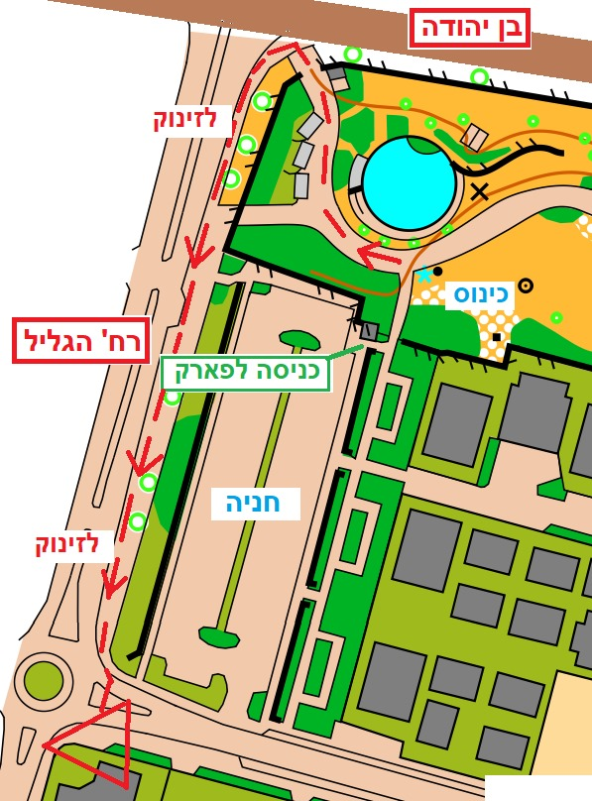

דגש חשוב בהקשר זה - שער המעבר מהכניסה לכינוס משמש גם למעבר נווטים במהלך המסלול!
- נווטים הנכנסים לפארק נדרשים לתת זכות קדימה לרצים במסלול
- הליכה מהכינוס לזינוק תיעשה מהשער בפינת הרחובות הגליל/בן יהודה - ע"מ שלא ליצור עומס על שער הכניסה עם רצים/הולכים בשני הכיוונים... המארגנים במדשאת הכינוס יכווינו את הרצים לשער זה.

פרטים טכניים:

מסלול | מתכנן | מפרט | מרחק אופטימלי (ק"מ) | תחנות
קצר | שחר שפר | 1:4000  2.5 M  A4 | 3.2 | 21
בינוני | פבל לויצקי | 1:4000  2.5 M  A4 | 4.2 | 24
ארוך | שחר שפר | 1:4000  2.5 M  A4 | 4.5 | 27

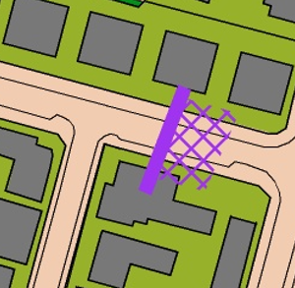
- המסלולים תוכננו ע"י שחר שפר ופבל לויצקי, ועברו בקרה של דניאל רז-רוטשילד.
- כל המסלולים עוברים בפארק ובשכונות.
- בכל המסלולים נעשה שימוש בחסימות מלאכותיות ע"מ לשפר את בחירות הציר בשכונה. החסימות מופיעות במפה בלבד - ללא סימון בשטח. ראו דוגמה מצד שמאל:
- במסלולים הבינוני והארוך תחנות שמגיעים אליהם יותר מפעם אחת. מספר דוגמאות שיוכלו לפגוש אתכם במהלך המסלול:
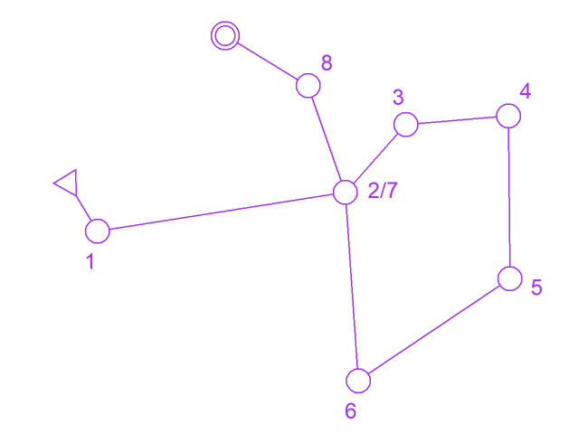
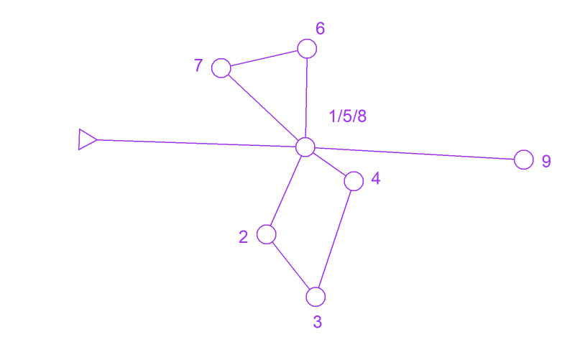
דוגמה 1 - "פרפר" דוגמה 2 - "לולאה"

- כל המסלולים עוברים בתוך מבוך הפארק - קיימת מפה מוגדלת עבורו.

- כל הנקודות מסומנות במנסרות ותחנות SI AIR. לא יהיו סרטים צהובים לגיבוי.
- מרבית התחנות (אך לא כולן) יונחו על עמודים.
- תיאורי תחנות ליד - יחולקו בזינוק.

בטיחות:
- ברזיות עודכנו על המפה בסימון כוכבית כחולה.
- הניווט בשכונה כולל ריצה על/חצייה של מספר כבישים - יש לגלות זהירות!

